戦争はいやだ調布市民の会「伝言板」９２２号 ２０２４／３／２０
＝＝＝＝＝＝＝＝＝＝＝＝＝＝＝＝＝＝＝＝＝＝＝＝＝＝＝＝＝

第100回目、とり戻そう！憲法を生かす政治
３・１９国会議員会館前『総がかり行動』
１３００人、内調布から９人がちからいっぱい

3月19日18:30、第100回を迎えた総がかり行動は「戦争法は絶対反対！」のシュプレヒコ
ールで始まった。1300人が参加したが、調布からは9人。そのお１人が、15日に仙川駅頭で
受け取った「いやだの会」のちらしを見て世田谷区から参加された方だそうです。地味でも運
動を積み上げることの意義を改めて噛み締める話でした。
石川康子さんのレポートと大本久美さんの写真で、ご報告します。 （編集者）

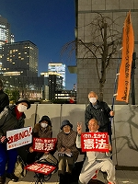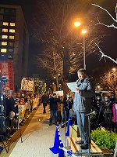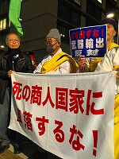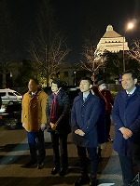

◆主催者挨拶：藤本泰成さん（戦争させない1000人委員会） 3月30日に出た村山由香
さんの作品の中に「私たちは在日の人たちに日本がいやなら国に帰れとはいえない」という言
葉がある。未だにヘイトがはびこっているのは過去から学ばないから。昨年自衛官の靖国参拝
が問題になった。靖国神社の宮司に元自衛官が任命された。理不尽な死を悲しむ遺族の心情を
利用して戦争を美化しようとしている。ウクライナでは徴兵逃れが横行しているというが、私
はウクライナの人たちに「頑張れ」とは言えない。「台湾有事」が喧伝されているが、そんな
ことがあれば、「有事」を起こした政治家に責任がある。

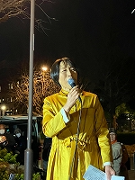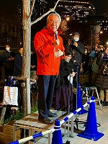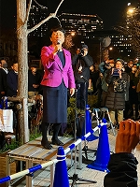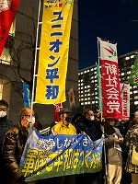

＜政党から＞
◆田村智子さん（共産・参） 笠井、宮本、山添議員と共に参加しています。100回目の総
がかり行動というので実行委員会のホームページに目を通したが、雨の日も風の日もここに集ま
り続けてきた人々の力が野党を励まして共闘を実現させてきたと実感した。市民と野党の共闘を
さらに推し進めて自民党政治を終わらせよう。裏金問題では知らぬ存ぜぬを押し通し、責任をと
ろうとしない政治家たちが憲法をないがしろにし、戦争国家への道を国民に押し付けているのは
許せない。イタリア、イギリスと共同で戦闘機を開発して輸出しようとしている。かつての自民
党はこうではなかった。宮沢喜一さんが首相だった時武器の輸出解禁を求めた議員に対し「我が
国は武器を売って金を稼ぐほど落ちぶれてはいない」と答弁している。このままでは日本はどこ
まで落ちぶれることか。
◆近藤昭一さん（立民・衆） 阿部知子議員も参加しています。今金権政治の実態が曝け出
されている。10年間で70億円が企業から自民党に流れ込んだことになる。安保法制はアメリカ
と共に戦かうための法制だ。ガザでは3万人超が亡くなった。その大部分が子どもと女性だ。な
んとかして止めたい。この問題で各国の大使と話すが、平和憲法を持つ日本がどうして先頭に立
たないのか、とよく言われる。
◆福島瑞穂さん（社民・参） 2015年9月19日は忘れない。戦争法は憲法違反だ。2月18
日～20日中国を訪問、盧溝橋博物館で不戦を誓ってきた。セキュリティ・クリアランス法は廃案
に。次期戦闘機輸出に自公が合意したが、これを止めなければ戦争に突入する。政権を変えよう。
金権ではなく民権を。政治は希望だ。希望を広げ、組織しよう。政権交代を実現しよう！
◆伊波洋一さん（沖風・参） 参加の予定でしたが来られなくなってしまいました。みなさ
んによろしく。
◆韓国からメッセージ：100回を迎えた総がかり行動に敬意を表します。

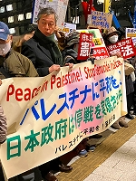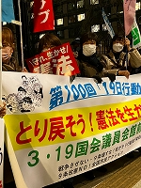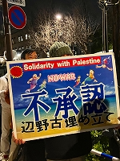

＜市民から＞
◆野平晋作さん（「止めよう辺野古埋立」国会包囲実行委員会） 2月29日最高裁は辺野古
埋立てに関する国の代執行を不当とする沖縄県の訴えを門前払いした。民意無視の強権発動だ。
地方分権推進法で対等になったはずの国と地方の関係を否定し、民主主義を破壊するものだ。20
19年の県民投票で辺野古基地建設反対の結果が出たとき、岩谷防衛相は「沖縄には沖縄の民主主
義があり、国には国の民主主義がある」と言った。地方自治法の改正も企てられている。しかし
闘いはまだ終わっていない。抗告訴訟も残っているし、サンゴ移植問題の裁判もある。今後何度
も設計変更の必要が出てくるだろうし、その度に県知事の許可が必要にななる。最高裁に公正な
審査を求める署名も3月31日まで受け付けている。４月６日には名護で県民大会が開かれる。
その前日５日18：30～官邸前集会、4月2日14：00～院内集会と記者会見をする。
◆平和をつくりだす宗教者ネットの方 虐殺を行っているイスラエルから殺傷能力のある
ドローンを輸入するなど、日本は死の商人に転落した。1月10日宮古島で自衛官らが公用車で宮
古神社参拝、その前日靖国神社に自衛官が公用車で参拝している。「赤旗」によれば、25年前か
ら行われているとのこと。迫りくる戦争の気配を感じる。群馬では朝鮮人労働者の追悼碑が撤去
された。3月26日12：00～官邸前で抗議集会を行う。
◆秘密保護法に反対する弁護士の方 今出されているセキュリティー・クリアランス法案
は秘密保護法を私企業にまで拡大するもの。日弁連は1月18日に反対声明を出した。3月22日
に文京区民センターで集会を行う。3月27日12：00～院内集会。秘密の範囲が不明で、公安警
察が管理することになっている。全くの冤罪だった大川原事件のようなことが出てくるだろう。

＜行動提起＞ 菱山南帆子さん（憲法9条こわすな！実行委員会） 今日3月19日は戦争
法施行の日。自民党の腐敗は極まっている。能登から数日前に帰ってきたが、3か月が経とうと
しているのに状況はほとんど変わっていない。命より金の自民党政治を終わらせよう。投票率を
上げよう！
3月20日（水・休）13：00～ さようなら原発 代々木公園
3月28日（木）18：00～ 街宣 新宿駅東南口
3月30日（火）14：00～16：00 ガザに平和を新宿円周デモ 南口・東南口・西口・東口
3月30日（土）市民連合主催「裏金ご当地集会」八王子、常盤台、その裏金議員の地元で
4月16日（火）18：00～ ウイメンズアクション 有楽町イトシア前
4月19日（金）18：30～ 総がかり行動 議員会館前
5月3日（金・祝）13：00～ 憲法大集会 有明防災公園
◆シュプレヒコールで散会。

＜今日の伝言＞
◆いやだの会事務局から
市民運動各分野の行動計画（３月～６月）
未確定情報も含みます。間違いや変更に気づいた時はお知らせください。

３／２０(水) 憲法ひろば（山田健介さん） １３：３０ たづくり１００２
２３(土) 年金者組合役員会 １３：３０ あくろす
２５(月) 社会保障宣伝（年金者） １１：００ 調布駅
２８(木) 年金学習会（鈴木彰） １４：００ たづくり３０１・３０２
３０(土) 調狛合唱団６０周年演奏会 １４：００ グリーンホール
４／ １(月) 医療生協・お花見会 １０：３０ 国領駅前集合
３(水) 統一署名行動(134) １５：００ 調布駅前
５(金) 年金者組合・お花見会 武蔵野の公園
６(土) 戦争反対スタンディング46 １４：００ 調布駅
９(月) 憲法・平和宣伝（新婦人＆年金者） １５：００ 調布駅
１１(木) 第１３６回「原発ゼロ」調布行動 １０：３０ 調布駅（アネモネ）
１３(土) 憲法ひろば（岸田 郁さん） １３：３０ たづくり１００２
１５(月) 統一署名行動(135) １５：００ つつじヶ丘
１９(金) 第101回聡がかり行動 １８：３０ 国会議員会館前(17:45新宿集合)
２０(土) 医療生協・健康ひろば １３：３０ たづくり大会議場
２２(月) 年金者組合役員会 １３：３０ あくろす
２５(木) 社会保障宣伝（年金者） １１：００ 調布駅
年金者組合・おしゃべり会 １４：００ たづくり
５／ １(月) 第95回メーデー １３：００ 井之頭公園
３(金) 憲法集会 １５：００ 臨海防災公園
４(土) 戦争反対スタンディング47 １４：００ 調布駅
９(木) 憲法・平和宣伝（新婦人＆年金者） １５：００ 調布駅
１１(土) 第１３７回「原発ゼロ」調布行動 １０：３０ 調布駅（年金者組合）
１５(水) 統一署名行動(136) １５：００ 国領
１９(日) 第102回聡がかり行動 １４：００ 国会議員会館前(13:15新宿集合)
２３(木) 年金者組合役員会 １３：３０ あくろす
２５(土) 社会保障宣伝（年金者） １１：００ 調布駅
２６(日) 市民集会（案） １０：００ グリーン小ホール
３１(金) たづくりまつり①
６／ １(土) たづくりまつり②
憲法ひろば（石山久男さん） １３：００ たづくり映像シアター
戦争反対スタンディング48 １４：００ 調布駅
２(日) たづくりまつり③
３(月) 統一署名行動(137) １５：００ 調布駅前
以上

